
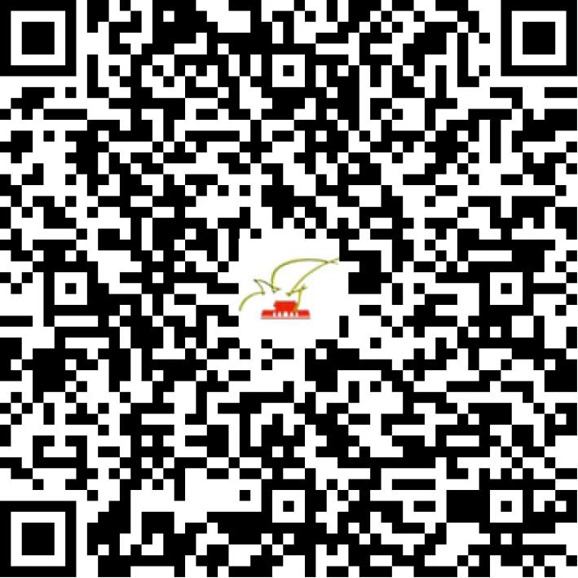

京网文〔2020〕2648-426号

2021 | 年 | 01 | 月 | 14 | 日
名 称 | 北京信服商务咨询有限公司
住 所 | 北京市朝阳区容和路1号院1号楼-2至5层101内四层609
法定代表人 | 赵广飞
主要负责人
类 型 | 有限责任公司
首次发证日期 | 2020年07月01日
有效期 | 2023年06月30日
网站域名 | ksswbk.cn
经营范围 | 利用信息网络经营音乐娱乐产品
发证机关
编号
许可证有效期届满前30日内办理延续，有效期届满未延续的将依法予以注销。

